**Commands used in GitBash while following the video tutorial**

$ git config --global user.name "Selma Vreto"

$ git config --global user.email selma.vreto@stu.ibu.edu.ba

$ git config --global init.default branch main

$ git config -h

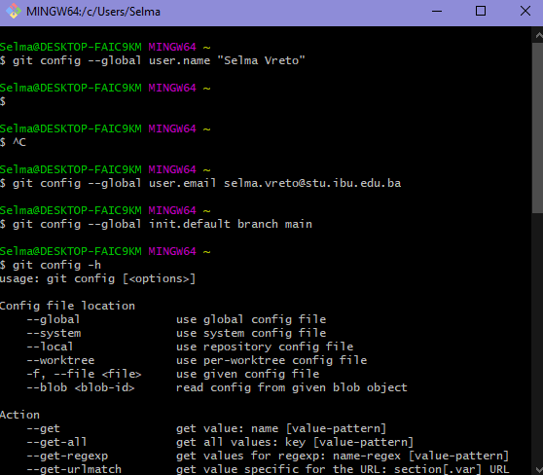

$ cd C:/Users/Selma/Desktop/3

$ git init

$ git status

$ git add index.htm

$ git status

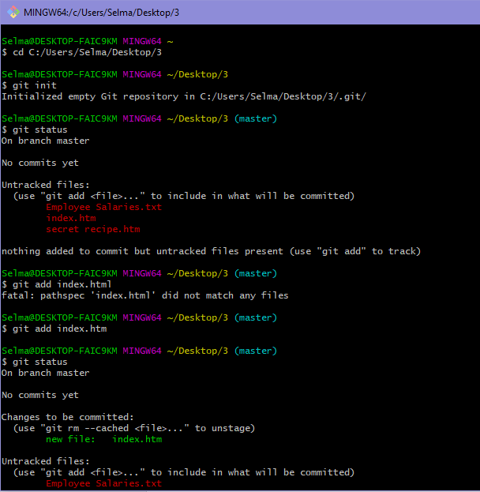

$ git add .

$ git status

$ git commit -m "the first commit"

$ git status

$ git diff

$ git add index.htm

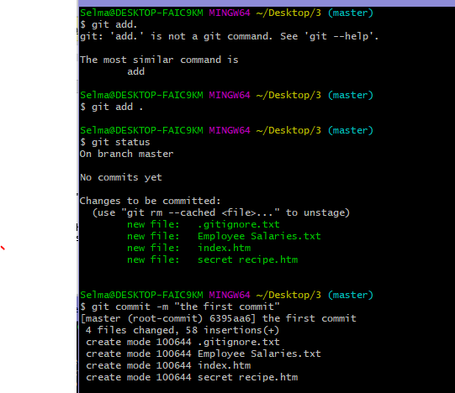$ git restore --staged index.htm

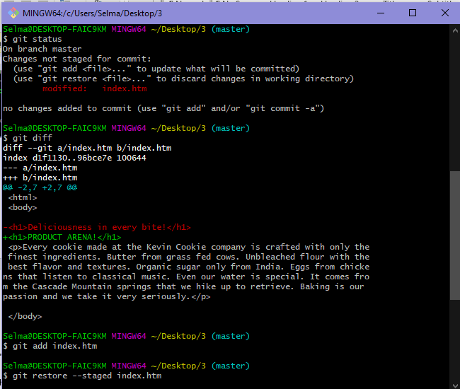

$ git commit -a -m "updated"

$ git status

$ git rm "secret recipe.htm"  
$ git restore "secret recipe.htm"

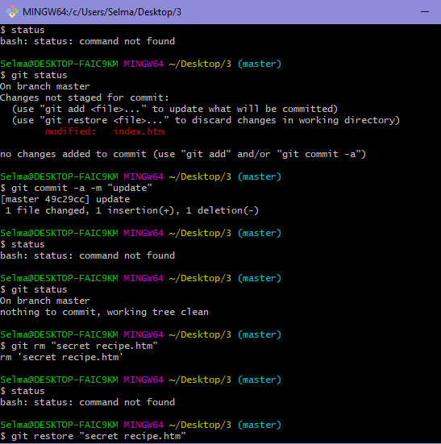

$ git mv "Employee Salaries.txt" "Salaries.txt"

$ git commit -m "the file name"

$ git log

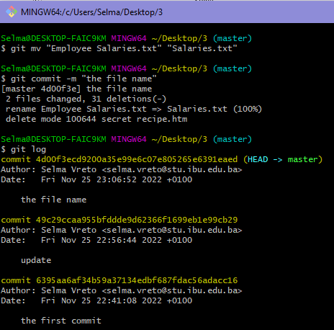

$ git log -p

$ git log –oneline  
$ git branch Fix  
$ git branch  
$ git switch Fix  
$ git switch master  
$ git branch -d Fix

